纳税人的冤枉钱

屈颖妍 [有理儿有面](javascript:void(0);)

**有理儿有面**

微信号 youli-youmian

功能介绍 你说是不是

2020-03-15[原文](https://mp.weixin.qq.com/s?__biz=Mzg3MjEyMTYyNg==&mid=2247489794&idx=2&sn=20374a9199188482afc43b90e08b7ab0&chksm=cef54d77f982c4612a80872daa842f58820a7162dce336313b070af2c5da75d633faa75ad7e5&scene=27#wechat_redirect&cpage=81) 发表于

收录于合集

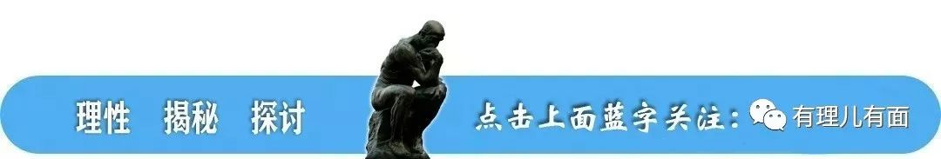

本文作者：资深传媒人 屈颖妍

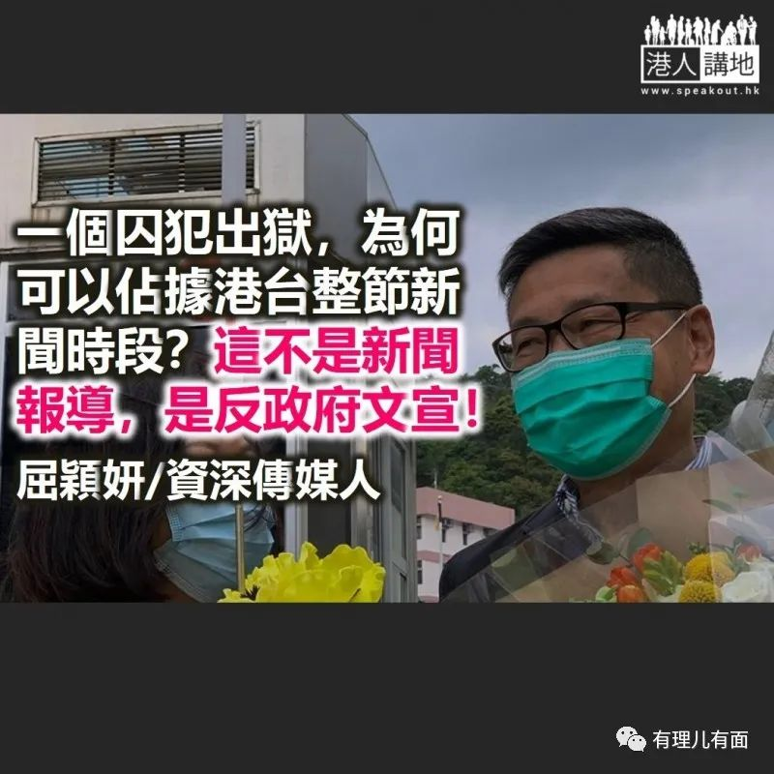

2020年3月14日早上9时半，香港电台第一台，如常在大气电波中履行它的社会职责，每半小时播出新闻报导，而今天这节新闻时段，只有一则新闻，对，你没看错，是一则，报完这则新闻已是天气报告了。

到底是什么大新闻值得用整节时段来报导？大地震？核辐射？恐袭？大车祸？大瘟疫？哪国元首逝世？哪个领袖下台？……包你猜一世都猜不到，这条“大”新闻，竟然是一个罪犯刑满出狱。

香港有28间惩教院所，每日都有人出狱，但香港电台的新闻编辑却把一宗出狱个案用一整节新闻来报导，明显剥夺了市民大众对其他重要新闻的知情权。

这出狱者到底是什么大人物要霸占一整节新闻时段呢？原来是陈健民，占中发起人之一，去年因串谋公众防扰罪及煽惑他人犯公众防扰罪被判监16个月，扣减假期，只坐了11个月就出狱了。

坐得牢，就是罪犯，管你之前是什么身份有多少光环，一个释囚，我看不到对社会有多大新闻性，尤其在瘟疫蔓延的日子，随便一段新闻都会比一个过气政棍坐完监的消息重要得多。

如果陈健民有特别宣布，譬如承认占中过错，决定痛改前非，还算是新闻，但现实是，他一踏出监牢就说：“我没有一刻感到后悔……”死不悔改，那就更不值得报导了。

为了充斥时间，记者详细描述陈健民的外型：黑框眼镜、口戴惩教处口罩……又把来人形容一番：太太送上鲜花跟他拥抱、朱耀明牧师送上生日蛋糕、戴耀廷陈淑庄一起为他唱生日歌、何俊仁梁家杰拉起“浩气走千山”黄底黑字横额一起高叫口号……这不是新闻报导，这是反政府文宣，但用的却是政府频道、花的都是库房公帑。

广播处长梁家荣一贯念口簧：“港台恪守准确、持平及客观的原则，不偏不倚……”都不说那些黄到出汁的《头条新闻》、《铿锵集》、《城市论坛》了，单从上述一条新闻的例子，我想问梁处长：香港电台持平在哪里？客观在何处？不偏不倚在什么地方？请举例说明之。

一个囚犯出狱，为什么可以成为占据一整节新闻时段的唯一新闻？梁处长你是做新闻出身的，我们从小看你在TVB不偏不倚地报导新闻，为什么今日你竟然可以无视原则、背弃专业，捂着良心护短说：“我们很持平。”

如果，处长每月27万月薪做的工作只是欺上瞒下骗自己，那请审计处帮帮忙计计，我们纳税人是否该继续花这种冤枉钱？

其实香港没有广播处，为什么会横空出了个广播处长？一个只能管香港电台、管不了其他频道及广播机构的人，顶多叫做总台长，不能算成广播处长，更不应该拿一份处长级工资，跟海关关长、入境处长、惩教处长平起平坐，这点，审计处更该好好检讨。

要计的数，还有港台员工的数目及花费。一节新闻时段只做一宗新闻，还是那种易过借火的宣传新闻，哪有必要养如此大批员工？根据审计处报告，香港电台职员共869人，当中超过六成员工年薪80万以上，即月薪接近7万。这样的工作量、这种的节目素质，值这个价钱吗？

文章转自：港人讲地







**关注公众号：**

**有理儿有面**

**理   性｜   揭   秘｜   探   讨**







### 精选留言

用户设置不下载评论